**ŠUMARSKI FAKULTET**

**KATEDRA PRIMARNE PRERADE DRVETA**

**ELABORAT IZ**

**FURNIRA I SLOJEVITIH PLOČA**

**2020/21.**

**Student: Overio:**

Nikola Traljić 27/2018

**Sečeni furnir**

**Ljušteni furnir**

|  |  |  |  |  |  |  |  |
| --- | --- | --- | --- | --- | --- | --- | --- |
| UNIVERZITET U BEOGRADU | | |  | KATEDRA PRIMARNE PRERADE DRVETA | | | |
| ŠUMARSKI FAKULTET | | |  | FURNIRI I SLOJEVITE PLOČE | | | |
|  |  |  |  | ŠKOLSKA GODINA 2020/2021 | | | |
|  |  |  |  |  |  |  |  |
|  |  |  |  |  |  |  |  |
|  |  |  |  |  |  |  |  |
|  |  |  |  |  |  |  |  |
|  |  |  |  |  |  |  |  |
| Prezime i ime | | **Traljić Nikola** | |  |  | Index br. | 2018/020027 |
|  |  |  |  |  |  |  |  |
|  |  |  |  |  |  |  |  |
|  |  |  |  |  |  |  |  |
| **Zadatak 1:** |  | Godišnje količine oblovine za preradu: | | | |  |  |
|  |  |  |  |  |  |  |  |
|  |  | -Hrast | Mh= | 6697 | (m3/god) |  |  |
|  |  | -Bukva | Mb= | 21247 | (m3/god) |  |  |
|  |  |  |  |  |  |  |  |
|  |  | Srednji prečnici trupaca | | |  |  |  |
|  |  |  |  |  |  |  |  |
|  |  | -Hrast | Dsh= | 46 | (cm) |  |  |
|  |  | -Bukva | Dsb= | 63 | (cm) |  |  |
|  |  |  |  |  |  |  |  |
| **Zadatak 2:** |  | Dimenzije fliča: | | h= | 29 | (cm) |  |
|  |  |  |  | b= | 38 | (cm) |  |
|  |  |  |  |  |  |  |  |
| **Zadatak 6:** |  | Pad prečnika | |  |  |  |  |
|  |  |  |  |  |  |  |  |
|  |  | -Hrast |  | -Pph= | 0,4 | (cm/m') |  |
|  |  | -Bukva |  | -Ppb= | 1,2 | (cm/m') |  |
|  |  |  |  |  |  |  |  |
| **Zadatak 9:** |  | Procenat od godišnje količine bukovine namenjen ljuštenju: | | | | |  |
|  |  |  |  |  |  |  |  |
|  |  | Plj= | 94 | (%) |  |  |  |
|  |  |  |  |  |  |  |  |
| **Napomena:** | Gore navedeni podaci su osnova za izradu oba dela elaborata. Ostali | | | | | |  |
|  | podaci biće dati na vežbama, dobiće se sopstvenim proračunom, ili | | | | | |  |
|  | će biti preuzeti iz literature. | | |  |  |  |  |
|  |  |  |  |  |  |  |  |
|  |  |  |  |  |  |  |  |
|  |  |  |  |  |  |  |  |
|  |  |  |  |  |  |  |  |
|  |  |  |  |  |  |  |  |
| Datum: |  |  |  |  |  | Podatke dao | |
| 18.02.2021. |  |  |  |  |  | dr Aleksandar Lovrić | |



Slika 1.: Oblici fličeva za preradu na klasičnim furnirskim noževima



Slika 2.: Oblici fliča iz pilanskog trupca

Zadatak

List

1

1

UVODNA VEŽBA



a) b) c)

Slika 3.:Tipovi formiranja strugotine: a) Trakasta strugotina sa pukotinama;

b) Elementarna strugotina; c) Otkinuta strugotina



Slika 4.: Odnos noža i pritisne grede kod siječenja furnira



Slika 5: Šematski prikaz sila na nožu i pritisnoj gredi kod ljuštenja furnira

Zadatak

List

1

2

UVODNA VEŽBA



Furnirska ploča Stolarska ploča



Lamelirano drvo LVL ploča



Lignofol ploča

Zadatak

List

1

3

UVODNA VEŽBA

4

1

Zadatak

List

UVODNA VEŽBA

Overio

Datum

Crtao

Datum

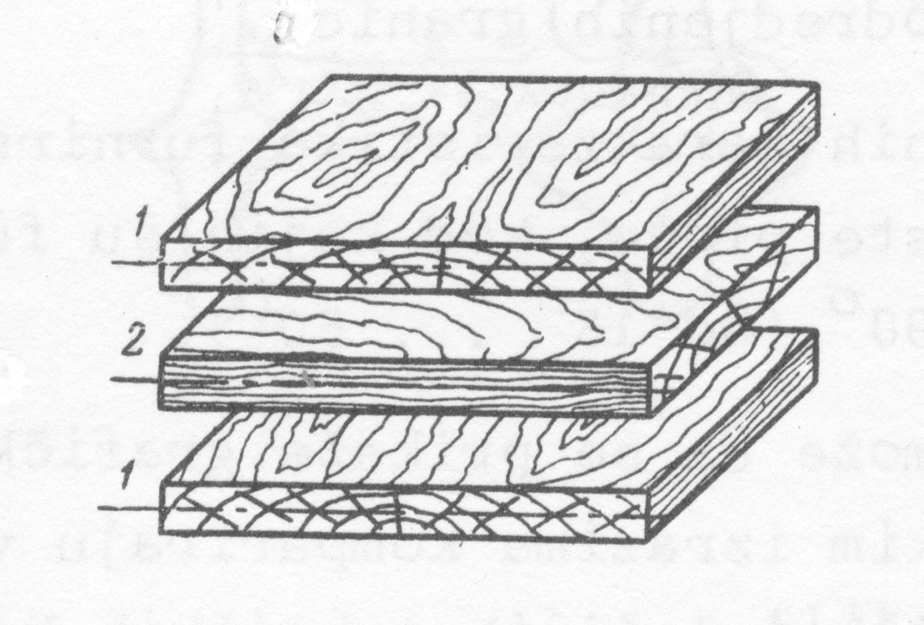

Slika 7.: Pravila konstrukcije furnirskih ploča

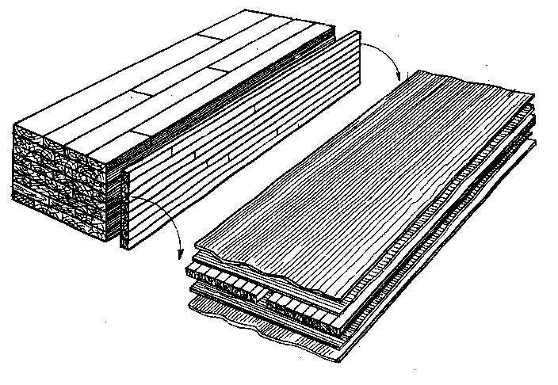

Slika 8.: Blok sistem za izradu srednjica za stolarske ploče

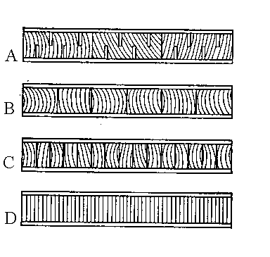

Slika9.:Načini izrade srednjica: A-srednjica od narezanih dasaka, B-srednjica od letava, C-srednjica od letvica, D-srednjica od furnira

Projektovati stovarište oblovine namenjeno čuvanju i klasiranju tromesečne zalihe sirovine za sečeni i ljušteni furnir. Jedan deo oblovine namenjen je ljuštenju (zalihe za mesec dana) čuva se u bazenima potapanjem. Odnos širine i dužine stovarišta treba da bude približno 1:2.

* **Osnovini parametri:**

- broj radnih dana n=260

- godišnja količina oblovine za sječenje

- godišnja količina oblovine za ljuštenje

- procenat godišnje količine bukovine namjenjene ljuštenju

- visina složaja:

Hrast:

-dužina složaja:

Hrast Bukva

- ugao nagiba složaja

- širina složaja

- raspon krana

- koeficijent zapunjenosti:

Hrast

* **Osnovni parametri – proračun bazena**:

- dubina bazena

- dužina bazena

- širina bazena

Zadatak

List

2

1

PRORAČUN STOVARIŠTA OBLOVINE

Bukva

Bukva:

* **Proračun:**

**- godišnja količina trupaca za sečenje i ljuštenje**

Hrast

- korigovana količina trupaca za sečenje

- korigovana količina trupaca za ljuštenje

– početna količina drveta za sečenje

- početna količina oblovine za ljuštenje

- procenat godišnje količine bukovine namenjen ljuštenju

Hrast

**- tromesečna zaliha trupaca za sječenje i ljuštenje**

Hrast

- tromesečna zaliha trupaca za sečenje

- tromesečna zaliha trupaca za ljuštenje

- korigovana količina trupaca za sečenje

- korigovana količina trupaca za ljuštenje

Hrast

Zadatak

List

2

2

PRORAČUN STOVARIŠTA OBLOVINE

Bukva

Bukva

Bukva

Bukva

**- količina trupaca za ljuštenje koja se čuva u bazenima (samo bukva)**

- količina trupaca za ljuštenje koja se čuva u bazenima

– tromesečna zaliha trupaca za ljuštenje

**- količina trupaca za ljuštenje koja se čuva u složajevima**

- količina trupaca za ljuštenje koja se čuva u složajevima

– tromesečna zaliha trupaca za ljuštenje

**- geometrijska zapremina složaja**

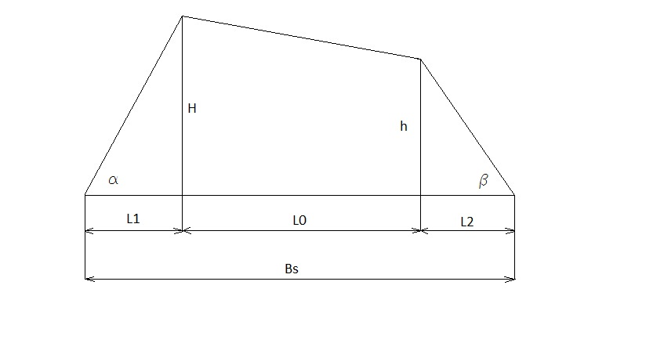

Zadatak

List

2

3

PRORAČUN STOVARIŠTA OBLOVINE

– geometrijska zapremina složaja

Hrast Bukva

**- stvarna zapremina složaja**

- stvarna zapremina složaja

– geometrijska zapremina složaja

- koeficijent zapunjenosti složaja

Hrast

**- potreban broj složajeva**

Hrast

Zadatak

List

2

4

PRORAČUN STOVARIŠTA OBLOVINE

Bukva

Bukva

- potreban broj složajeva trupaca za sečeni furnir

- potreban broj složajeva trupaca za ljušteni furnir

– tromesečna zaliha trupaca za sječenje

– količina trupaca za ljuštenje koji se čuvaju u složajevima

- stvarna zapremina složaja trupaca za sečeni furnir

- stvarna zapremina složaja trupaca za ljušteni furnir

Hrast

složaja

složajeva

**- proračun bazena**

**- geometrijska zapremina bazena**

- geometrijska zapremina bazena

- širina bazena

- dužina bazena

- dubina bazena

**- stvarna zapremina bazena**

- stvarna zapremina bazena

- geometrijska zapremina bazena

- koeficijent zapunjenosti složaja

Zadatak

List

2

5

PRORAČUN STOVARIŠTA OBLOVINE

Bukva

složajeva

PRORAČUN STOVARIŠTA OBLOVINE

6

2

List

Zadatak

Overio

Datum

**- potreban broj bazena**

- potreban broj bazena

- količina trupaca za ljuštenje koja se čuva u bazenima

- stvarna zapremina bazena

bazena

* **Odnos dužine i širine stovarišta**

**- širina stovarišta**

- širina stovarišta

- širina složaja

**- dužina stovarišta**

- dužina stovarišta

- broj složajeva trupaca za sječeni furnir

- dužina trupaca za sječeni furnir

- broj trupaca za ljušteni furnir

- dužina trupaca za ljušteni furnir

- potreban broj bazena

- dužina bazena

Radio

Datum

Izračunati vreme potrebno da se u centru prizme zadatog preseka postigne željena temperatura.

* **Osnovni parametri:**

- presek hrastove prizme

- gustina hrastovine

- vlažnost drveta u sirovom stanju

- temperature zasićene vodene pare

- početna temperature drveta

- željena temperatura u centru prizme

- zapreminsko bubrenje hrastovine

* **Proračun:**

Formula Kollmann

**- toplotna provodnost drveta pri i**

- toplotna provodnost drveta

- gustina drveta pri vlažnosti od 12 %

- gustina drveta pri apsolutno suvom stanju

- apsolutna vlažnost drveta

**- toplotna provodnost drveta kod određene vlažnosti drveta**

Zadatak

List

3

1

PRORAČUN VREMENA ZAGRIJEVANJA FLIČA PO METODI KOLLMANN

- korekcija vlažnosti za toplotnu provodnost drveta

- toplotna provodnost drveta

- željena vlažnost drveta

- stvarna vlažnost drveta

**- toplotna provodnost drveta kod određene temperature**

- korekcija temperature za toplotnu provodnost drveta

- korekcija vlažnosti za toplotnu provodnost drveta

– gustina drveta pri apsolutno suvom stanju

- korekciona temperatura

- željena temperatura drveta

**- masena specifična toplota drveta za određen stepen vlage**

– vlažnost drveta u decimalnom obliku

**- određivanje gustine drveta u vlažnom stanju vlažnosti**

- gustina drveta pri nekoj određenoj vlažnosti

- gustina drveta u apsolutno suvom stanju

- apsolutna vlažnost drveta

- zapreminsko bubrenje drveta

Zadatak

Zadatak

List

List

3

3

2

2

PRORAČUN VREMENA ZAGRIJEVANJA FLIČA PO METODI KOLLMANN

PPRORAČUN VREMENA ZAGREVANJA FLIČA PO METODI KOLLMANN

.

Overio

Datum

Radio

Datum

3

List

3

Zadatak

PRORAČUN VREMENA ZAGRIJEVANJA FLIČA PO METODI KOLLMANN

**- konstanta toplotne provodnosti**

**- vreme zagrevanja fliča**

- vreme zagrevanja fliča

- željena temperatura u centru prizme

- temperatura zasićene vodene pare

- početna temperatura drveta

- konstanta toplotne provodnosti u radijalnom smeru

- konstanta toplotne provodnosti u tangencijalnom smeru

- širina fliča

- visina fliča

min

Overio

Datum

Radio

Datum

1

List

4

Zadatak

TEHNOLOGIJA IZRADE SJEČENOG FURNIRA

Napraviti tabelarni pregled iskorišćenja sirovine po fazama rada i operacijama.

|  |  |  |  |  |  |  |  |
| --- | --- | --- | --- | --- | --- | --- | --- |
| Faza rada - operacije | | Otpada | | | Ostaje | | |
| Po smjeni | | Godišnje | Po smjeni | | Godišnje |
| % | m3 | m3 | % | m3 | m3 |
| Mehaničkapriprema | Prizmiranje | 15 | 2,299 | 1195.773 | 85 | 13.030 | 6776.047 |
| Čišćenje | 2 | 0,306 | 159.436 | 83 | 12.724 | 6616.610 |
| Sječenje furnira | h1 | 2,5 | 0,383 | 199.295 | 80,5 | 12.340 | 6417.315 |
| h2 | 12 | 1,839 | 956.618 | 68,5 | 10.501 | 5460.696 |
| Sušenje | | 8,7 | 1,333 | 693.548 | 59,8 | 9.167 | 4767.148 |
| Obrada na paketnim makazama | | 17,5 | 2,682 | 1395,068 | 42,3 | 6.484 | 3372.079 |
| UKUPNO | | 57,7 | 8,845 | 4599.740 | 42,3 | 6.484 | 3372.079 |

* **Osnovniparametri:**

**-** godišnja količina oblovine

- broj radnih dana godišnje dana

- broj smjena

- količina oblovine koja se preradi za vreme jedne smjene

1. Stovarište oblovine

2. Mehanička priprema

3. Hidrotermička priprema

4. Sječenje furnira

5. Sušenje

6. Obrada na paketnim makazama

7. Vezivanje

8. Merenje i obeležavanje

9. Magacin

Izračunati proizvodnost furnirskog noža polazeći od oblika fliča. Izračunati horizontalno i vertikalno rastojanje između noža i pritisne grede.

* **Osnovni parametri:**

- godišnjakoličina fličeva koja dolazi na sječenje

- broj radnih dana godišnje dana

- broj smena

- debljina furnira

- broj hodova furnirskog noža

- procenat iskorišćenja

- srednji prečnik hrastovine

- pad prečnika hrastovine

* **Proračun:**

1. Izračunati srednju širinu lista furnira zadati srednji prečnik, ako je minimalna širina lista furnira, a list srednje širine se nalazi na visine fliča.

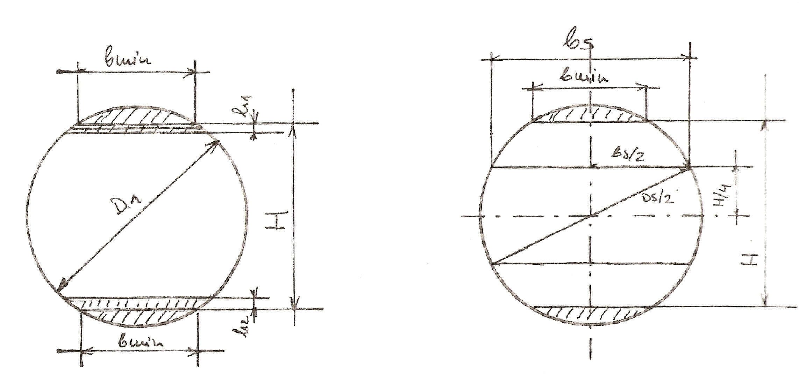

**1. - prečnik na tanjem kraju -**

- srednji prečnik hrastovine

- dužina oblovine

- pad prečnika hrastovine

Zadatak

Zadatak

List

List

5

3

1

2

PRORAČUN PROIZVODNOSTI I POTREBNOG BROJA FURNIRSKIH NOŽEVA

PPRORAČUN VREMENA ZAGREVANJA FLIČA PO METODI KOLLMANN

- visina fliča - H:

- prečnik na tanjem kraju

- minimalna širina lista furnira

- srednja širina lista furnira :

– srednji prečnik hrastovine

- visina fliča

**2. Broj listova furniraiz jednog fliča -**

- visina fliča

- debljina furnira

**3. Vreme utrošeno na sečenje jednog fliča -**

- visina fliča

- debljina furnira

- broj hodova furnirskog noža n=50

Zadatak

Zadatak

List

List

5

3

2

2

PRORAČUN PROIZVODNOSTI I POTREBNOG BROJA FURNIRSKIH NOŽEVA

PPRORAČUN VREMENA ZAGREVANJA FLIČA PO METODI KOLLMANN

**4. Proizvodnost furnirskog noža u komadima listova furnira –**

- radno vreme smene

- koeficijent iskorišćenja radnog vremena

- vreme prerade jednog fliča

– utrošeno vreme za postavjanje fliča

- utrošeno vreme za razne provere

- efektno vreme prerade jednog fliča

- vreme opravdanih tehnoloških zastoja

**5. Proizvodnost furnirskog noža u sirovog furnira**

– proizvodnost furnirskognoža u komadima listova furnira

- srednja širina lista furnira

- dužina trupaca za sječenje -

**6. Proizvodnost furnirskog noža u sirovog furnira –**

– proizvodnost furnirskognoža u komadima listova furnira

- srednja širina lista furnira

- dužina trupaca za sječenje -

- debljina furnira

Zadatak

Zadatak

List

List

5

3

3

2

PRORAČUN PROIZVODNOSTI I POTREBNOG BROJA FURNIRSKIH NOŽEVA

PPRORAČUN VREMENA ZAGREVANJA FLIČA PO METODI KOLLMANN

**7. Potreban broj furnirskih noževa –**

- godišnja količina fličeva koja dolazi na sječenje

- proizvodnost furnirskog noža u

- broj radnih dana 260

- broj smjena - 2

*zaokruživanjena min 0,8

**8. Količina sirovog furnira u koji se dobije iz sirovine –**

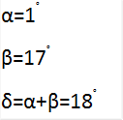

Odnospritisnegrede i noža

– procenat iskorišćenja sirovine

- debljina furnira

Zadatak

Zadatak

List

List

5

3

4

2

PRORAČUN PROIZVODNOSTI I POTREBNOG BROJA FURNIRSKIH NOŽEVA

PPRORAČUN VREMENA ZAGREVANJA FLIČA PO METODI KOLLMANN

Datum

Radio

Datum

5

List

5

Zadatak

PRORAČUN PROIZVODNOSTI I POTREBNOG BROJA FURNIRSKIH NOŽEVA

Overio

**9. Odnos noža i pritisne grede**

8.1. Stepen pritiska

⇒ 15 %

- debljina furnira

- najkraće rastojanje između vrha noža i pritisne grede

8.2. Vertikalno rastojanje noža i pritisne grede

8.3. Horizontalno rastojanje noža i pritisne grede

Odrediti kapacitet i broj sušara za sušenje sečenog furnira.

* **Osnovni parametri**

- godišnjakoličina furnira koja dolazi na sušenje

- broj radnih dana godišnje

- broj smena

* **Karakteristike sušare**

- tip – sušara sa valjcima sa uzdužnim ulaganjem furnira

- sušara je u modularnom sistemu, sastoji se od ulazne zone, grejne zone (10 - 24 m), zone

hlađenja i izlazne zone

- širinamodula

- broj sušara mora biti usvojen sa tačnošću 0,9

- pored uslova tačnosti, sušara mora imati optimalne dimenzije

- broj etaža u koje se ulaže furnir

- smatrati da je zapunjenost sušare po dužini potpuna

**1. Srednja proizvodnost sušare**

- koeficijent iskorišćenja radnog vremena

- koeficijent zapunjenosti sušare po širini

- radno vreme sušare

- ukupan broj listovafurniranapoprečnom preseku sušare

- debljina furnira

- srednja širina lista furnira

- usvojena dužina sušare

- vreme prolaska furnira kroz sušaru (usvojeno na osnovu dijagrama za sušare sa valjcima)

– zaokružuje se nanajniži ceo broj (kom)

- širina sušare ⇒ 4.6

- srednja širina lista furnira

Zadatak

Zadatak

List

List

6

3

1

2

KAPACITET I BROJ SUŠARA ZA SJEČENI FURNIR

PPRORAČUN VREMENA ZAGREVANJA FLIČA PO METODI KOLLMANN

KAPACITET I BROJ SUŠARA ZA SEČENI FURNIR

Overio

Datum

Radio

Datum

2

List

7

Zadatak

- usvojeni broj etaža ⇒4

- broj listova furnira koji se istovremeno mogu postaviti u jednoj etaži

**2. Broj sušara -**

- godišnja količina sirovog furnira koji dolazi na sušenje

- srednja proizvodnost sušare

- broj radnih dana godišnje 260

- broj smena – 2

Proračunati broj i kapacitet paketnih makaza za završnu obradu furnira i postaviti ih u liniju. U liniju ili van nje postaviti ksiloplan uređaj za automatsko mjerenje kvadrature paketa. Projektovati magacinski proctor za čuvanje tromjesjecnu zalihe furnira.

* **Osnovni parametri**

- godišnja količina furnira koja se obrađuje na paketnim makazama

- godišnja količina furnira koja se skladišti u magacinu

- broj radnih dana godišnje

- broj smjena

- usvojiti jedan Ksiloplan uređaj

- usvojiti jedan uređaj za vezivanje paketa

- jedna paleta furnira ima zapreminu od , a slažu se 3 palete jedna na drugu

- euro – paleta ima dimenzije

* **Proračun**

**1. Srednja proizvodnost paketnih makaza -**

- radno vreme smjene

– koeficijent iskorišćenja radnog vremena

- broj listova u paketu

- zapremina srednjeg lista furnira

- vreme obrade jednog paketa

- srednja širina lista furnira

- dužina trupaca za sječenje

– debljina lista furnira

Zadatak

Zadatak

List

List

8

3

1

2

ZAVRŠNA OBRADA I ČUVANJE FURNIRA

PPRORAČUN VREMENA ZAGREVANJA FLIČA PO METODI KOLLMANN

**2. Broj paketnih makaza –**

– godišnja količina furnira koja se obrađuje napaketnim makazama

– srednjaproizvodnost paketnih makaza

- broj radnih dana godišnje

- broj smjena dnevno –

**3. Potreban broj složajeva u magacinu**

- godišnja količina koja se skladišti u magacinu

- zapremina jednog složaja

Zadatak

Zadatak

List

List

8

3

2

2

ZAVRŠNA OBRADA I ČUVANJE FURNIRA

PPRORAČUN VREMENA ZAGREVANJA FLIČA PO METODI KOLLMANN